1. **3 Вариант**: исправить в ходе работы не менее 5 коммитов, задать дополнительно   
   3-4 алиаса и использовать их:

Алиасы:

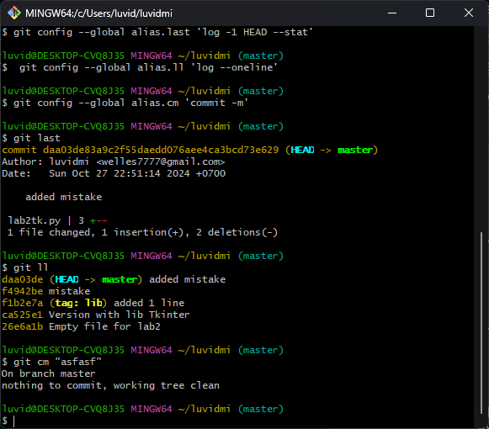

Исправление коммитов

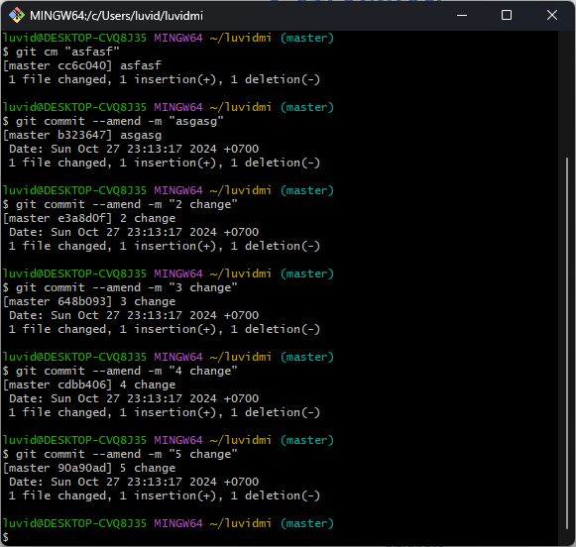

2,3:

1) Создал файл в каталоге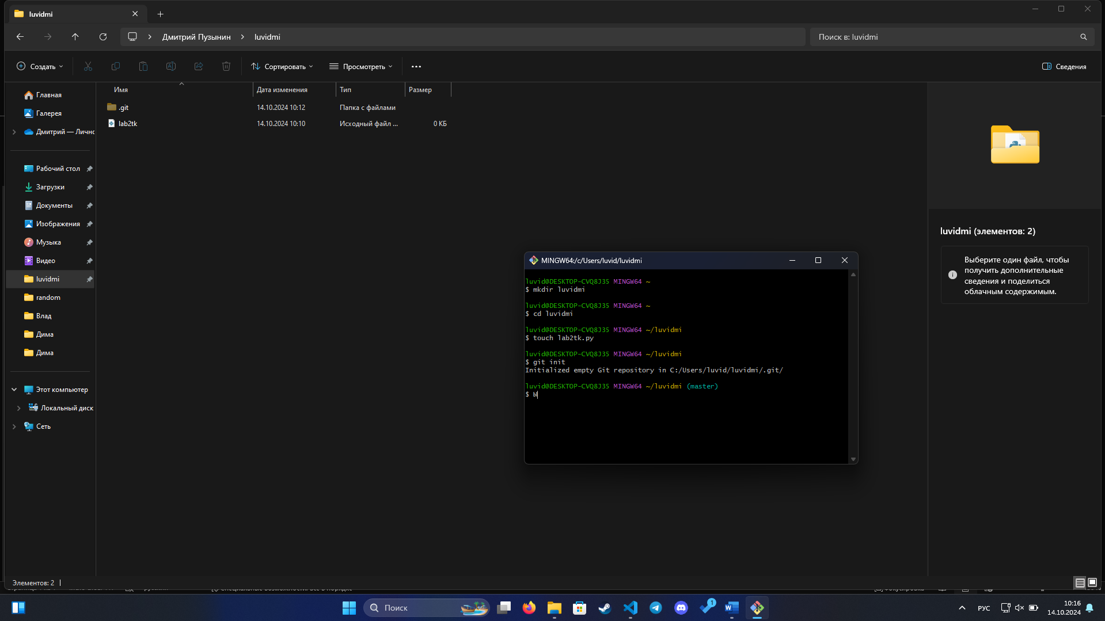

2) Добавил первый коммит.

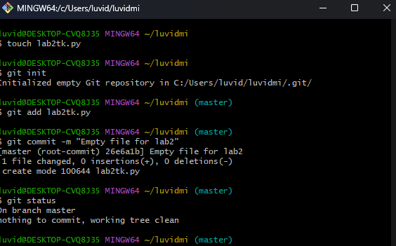

3) Сделал изменения в файле

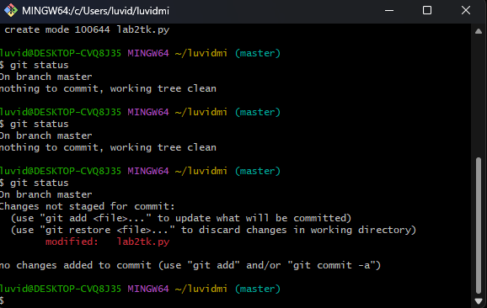

4) Сделал коммит по изменению в файле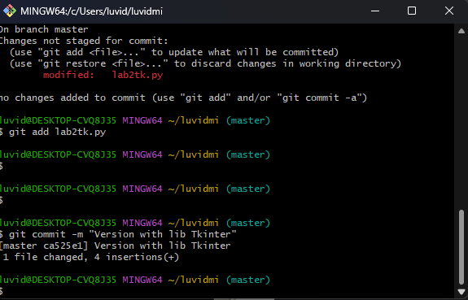

5) Посмотрел историю изменений

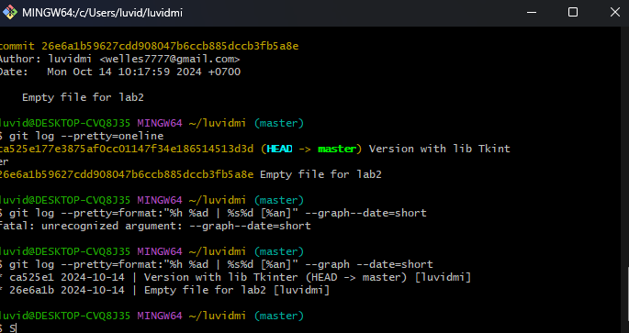

1. Добавил алиас

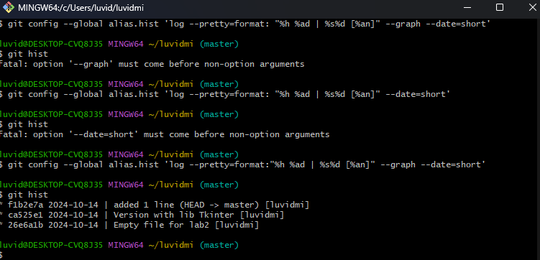

1. Вернулся к прошлой версии файла

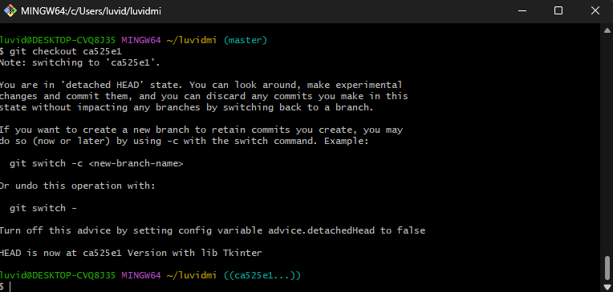

1. Добавил тэг

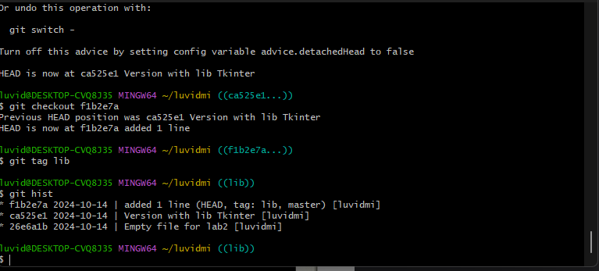

1. Отменил изменения

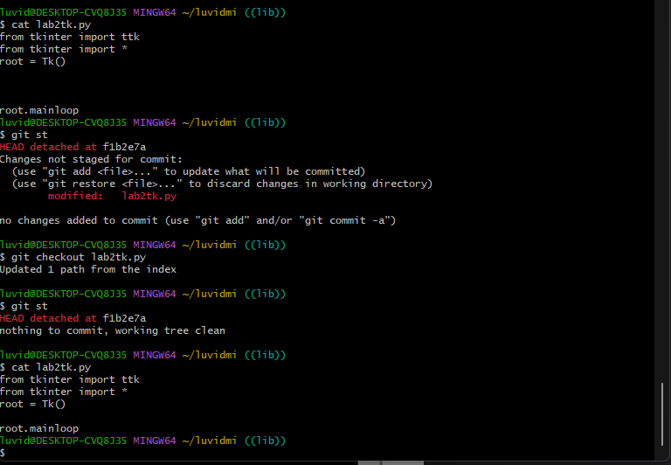

1. Отменил проиндексированные изменения

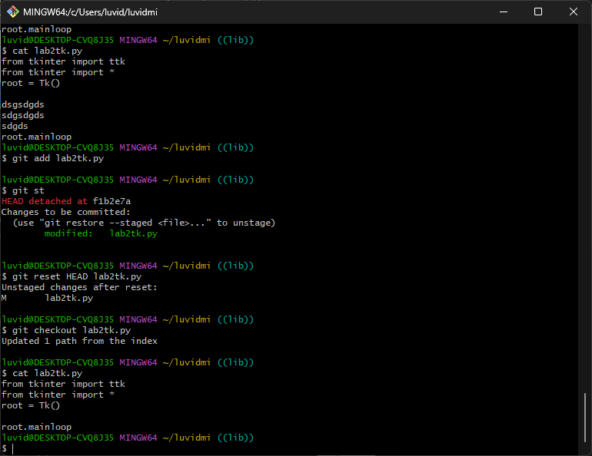

1. Отменил изменение с коммитом

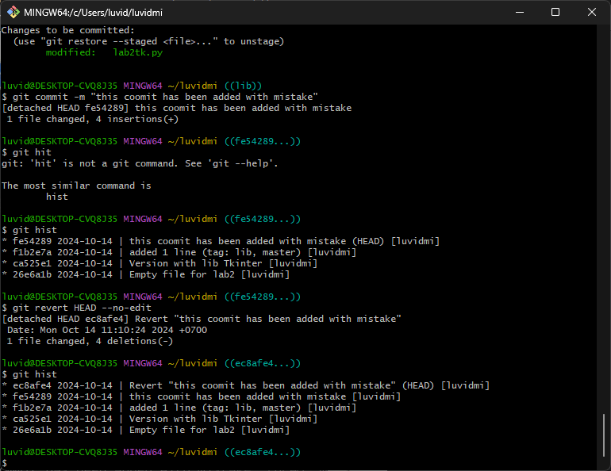

1. Работа с веткой

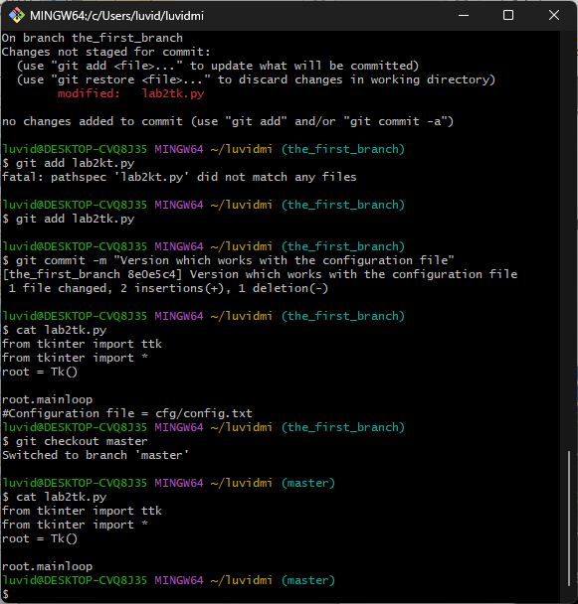

1. Создание и исправление конфликта

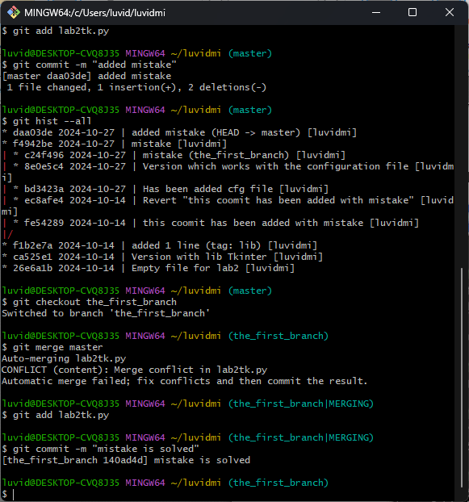

4. Выводы по проделанной работе: изучил работу с git. Освоил материал

5. Ответы на контрольные вопросы.

1. Что представляет собой система GIT? – средство для управления версиями файлов
2. Перечислите возможности систем управления версиями. – отслеживает изменения в файлах, предоставляет возможности для создания новых и слияние существующих ветвей проекта, производит контроль доступа пользователей к проекту, позволяет откатывать исправления и определять кто, когда и какие изменения вносил в проект.

3. Что такое коммит и когда он выполняется? - Коммит – комментирование изменения в файле. Выполняется после команды add  
4. Как посмотреть историю коммитов? - с помощью алиаса hist  
5. Как создать пустой GIT репозиторий? – git remote add <shortname> <url>  
6. Какую архитектуру имеет система контроля версий GIT? - распределённую  
7. Как создать новую ветку в GIT и соединить ветки? – git checkout -b <название>; git merge <с чем соединяется>  
8. Поясните понятие «staging area». – пространство, в которое заносятся файлы, к которым можно будет отнести commit  
9. Как сравнить версии файла в GIT? – cat <файл> 🡪 git checkout <хэш другой версии файла> 🡪 cat <файл>